Юрий Гагарин и станция «Салют»: ко Дню космонавтики Москву украсят 300 уличных открыток
05.10.2018
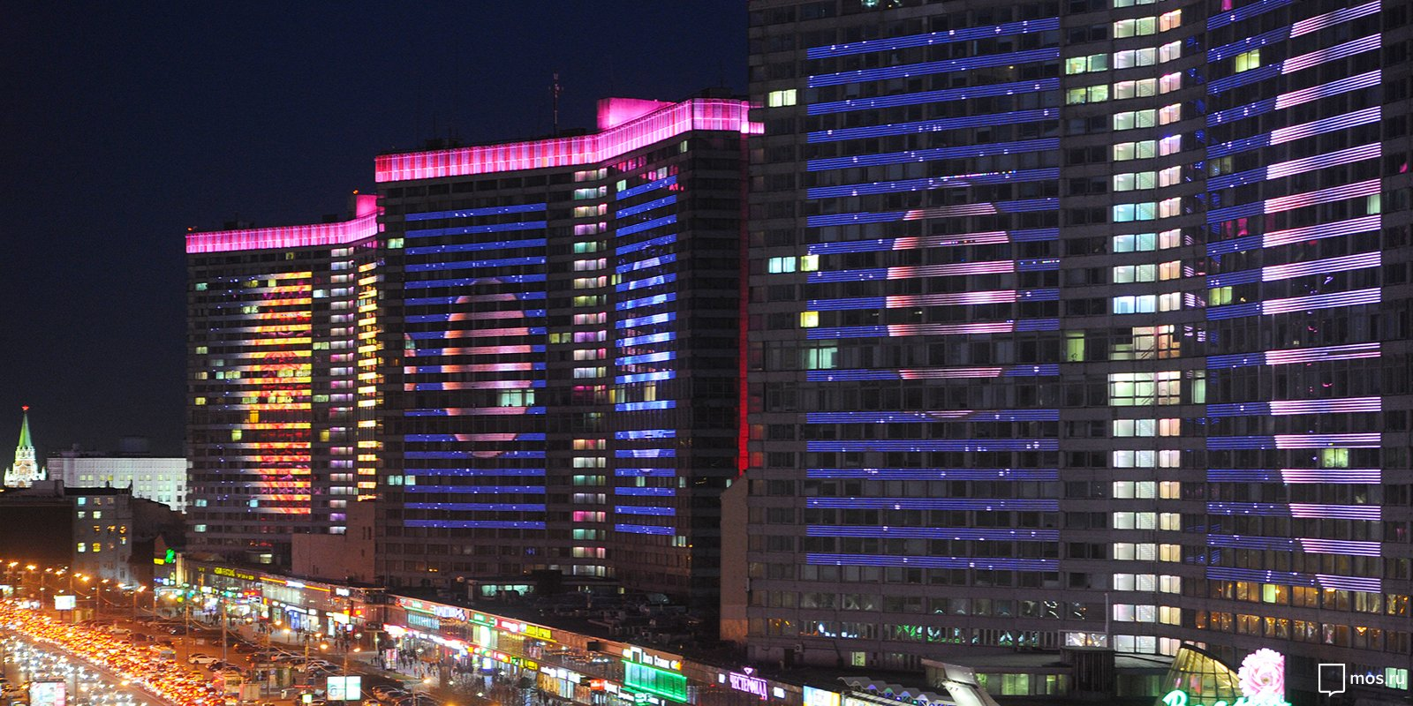

300 уличных открыток разместят на билбордах вдоль крупных трасс и вылетных магистралей, а также на остановках транспорта в центре города. Плакаты напомнят горожанам о 57-й годовщине первого полета человека в космос.

Тематическими плакатами с изображениями Юрия Гагарина и космической станции «Салют» начали украшать столицу ко Дню космонавтики. В течение недели уличные открытки появятся в разных частях города на трех сотнях билбордов и стендов. А на медиафасаде Центрального телеграфа (улица Тверская, дом 7) и на Новом Арбате, в частности на фасаде «Московского дома книги», уже начали показывать поздравительные видеоролики в честь 57-й годовщины первого полета человека в космос. Трансляции продлятся до 12 апреля.
«На видеороликах также можно будет увидеть первого космонавта Юрия Гагарина, взмывающего вверх на фоне Земли и Солнца, космостанцию “Салют”, звезды, ракету и спутник», — рассказали в пресс-службе Департамента средств массовой информации и рекламы города Москвы.
Тематические уличные открытки разместят на 150 билбордах (50 из них — цифровые) вдоль вылетных магистралей, Третьего транспортного кольца и других крупных трасс. На улицах в центре Москвы и рядом с остановками появится еще 150 плакатов размером 1,2 на 1,8 метра. Город закончат украшать 10 апреля.
День космонавтики отмечают в России 12 апреля. В этот день в 1961 году человек впервые совершил полет в космос. Программу в честь праздника подготовили три столичных технопарка, где пройдут бесплатные занятия для детей. На уроках школьникам расскажут о полете первой женщины-космонавта Валентины Терешковой, работе Международной космической станции и многом другом.


Адрес страницы: http://mosgorpechat.mos.ru/presscenter/news-of-the-department-for-media-and-advertising-of-moscow/detail/7615283.html
КП города Москвы «Мосгорпечать»

